Aloe Galvez Hidalgo
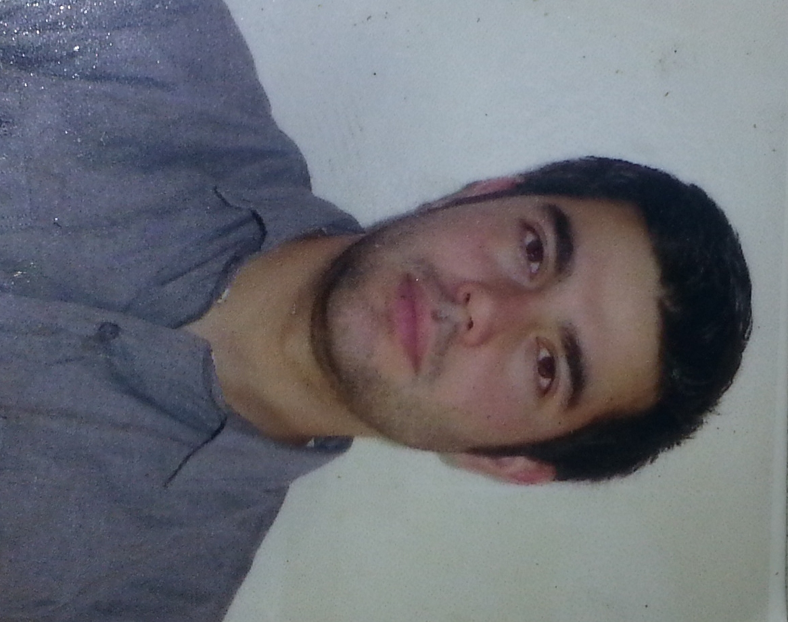Foto
For
mal

Pedro Bergueret 684 Sindempart, Coquimbo
+5 69 64 43 67 92/+56987244979
aloegalvez@gmail.com

Egresado de Ingeniería Industrial

“Soy una persona eficaz,responsable y competitiva”

FORMACIÓN ACADÉMICA

Estudios Superiores.

2011 – 2012 Ingeniería Civil Industrial.
Universidad La Serena.

2012-2013 Ingeniería Industrial.
Universidad Pedro de Valdivia.

Estudios Secundarios.

2007 – 2010 ColegioAntonio Varas, Vicuña.

Estudios Primarios.

2000 – 2006 ColegioAntonio Varas, Vicuña.

EXPERIENCIA LABORAL

2010 Asistente de Visita y venta en Coperativa Agricola Pisquera Elqui Limitada (Capel).
Garzon restaurante Club Social, Vicuña.

2011-2015 Garzon restaurante Hornitos del Molle, El Molle.

2015-2016 Planificador y coordinador sistemas de mantenimiento preventivo.
Encargado de APL.
Los nietos inversiones limitada, El Molle, Vicuña.

CONOCIMIENTOS ADICIONALES

Idiomas: Inglés Intermedio.

Tecnologías: Microsoft Office, Minitab, C++ y Bizagi Proces modeler .

Cursos: Barman (capel y Hornitos del Molle), computación (Colegio Antonio Varas),
Habbana club Master class ( Enjoy).
Acreditado por el centro de Evaluacion y Certificacion de Competencias
Laborales ECERLAB Ltda. Como Garzon.

ANTECEDENTES PERSONALES

Rut: 18.217.264-2
Fecha de nacimiento: 24 agosto 1991

Licencia : B-C

Aloe Galvez Hidalgo

